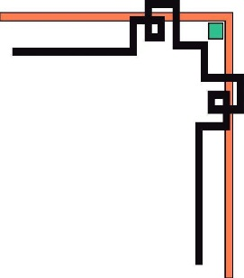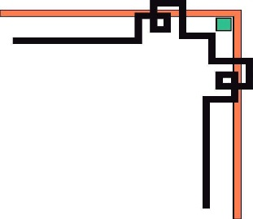

HỘI ĐỒNG ĐỘI HUYỆN ĐẮK SONG

**LIÊN ĐỘI TRƯỜNG TIỂU HỌC NGUYỄN ĐÌNH CHIỂU**

**MÃ QR HỒ SƠ ĐỘI NĂM HỌC 2023 - 2024**



**GVTPT: NGUYỄN TIẾN HẢI**

**Năm học: 2023- 2024**